1. Яка робота  виконується під час піднімання на дах мотузки довжиною  і масою . Спочатку мотузка звисала вертикально з краю даху.
2. Для нагрівання деякої маси води від температури  до температури кипіння  електричний нагрівач був включений протягом . Який час необхідний після цього, щоб перетворити воду в пар? Теплоємністю посудини та втратами теплоти знехтувати. Питома теплота пароутворення води за нормального тиску та температури кипіння дорівнює . Питома теплоємність води дорівнює .
3. Визначте опір  електричного кола, показаного на рисунку, між точками  і . Опір кожного з резисторів , опорами з’єднувальних провідників можна знехтувати.

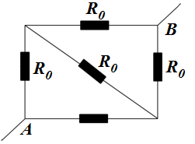

1. Риба, що знаходиться на глибині , дивиться вгору в очі рибалці. Голова рибалки знаходиться на висоті  над водою. Яким здасться рибі відстань до голови рибалки (Який шлях проходе промінь світла від риби до голови рибалки)? Показник заломлення води дорівнює .
2. На пружині, що має жорсткість , нерухомо висить дуже легка чашка (див. рис). На чашку з висоти  падає без початкової швидкості пластилінова кулька масою . Визначити амплітуду  коливань, що виникають.

